**ГОСУДАРСТВЕННОЕ ОБРАЗОВАТЕЛЬНОЕ УЧРЕЖДЕНИЕ**

**ВЫСШЕГО ПРОФЕССИОНАЛЬНОГО ОБРАЗОВАНИЯ**

**"ДОНЕЦКИЙ НАЦИОНАЛЬНЫЙ ТЕХНИЧЕСКИЙ УНИВЕРСИТЕТ"**

Лабораторная работа № 4

Тема: «Хеш- таблицы»

Проверил: Выполнил:

асс. каф. ПИ ст. гр. ПИ-18б

Бакаленко В.С. Моргунов А. Г.

____.____.2019г. ____.____.2019г.

асс. каф. ПИ

Серёженко О.А.

____.____.2019г.

Донецк – 2019

Задание создать хеш-таблицу. вариант 16

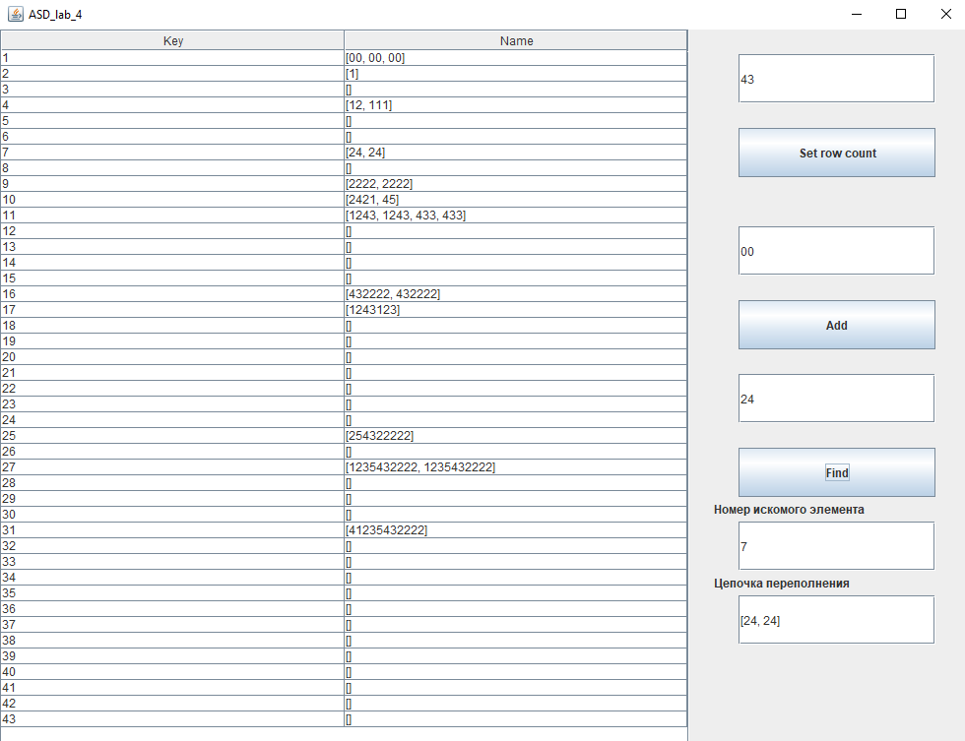

import javax.swing.*;

import javax.swing.table.DefaultTableModel;

import java.awt.event.ActionEvent;

import java.awt.event.ActionListener;

import java.util.ArrayList;

class SimpleFrame extends JFrame {

private static final int DEFAULT_WIDTH = 1000;

private static final int DEFAULT_HEIGHT = 1000;

private DefaultTableModel tableModel;

private Object[] columnsHeader = new String[]{"Key", "Name"};

private Object[] container = new Object[2];

ArrayList arrayList = new ArrayList();

public SimpleFrame() throws Exception {

setLayout(null);

setSize(DEFAULT_WIDTH, DEFAULT_HEIGHT);

tableModel = new DefaultTableModel();

tableModel.setColumnIdentifiers(columnsHeader);

JTable table = new JTable(tableModel);

JScrollPane scrollPane = new JScrollPane(table);

table.setFillsViewportHeight(true);

table.setSize(700,950);

table.setBounds(0,10,700,950);

table.setModel(tableModel);

scrollPane.setSize(700,950);

scrollPane.setBounds(0,0,700,950);

add(scrollPane);

JButton setButton = new JButton();

setButton.setText("Set row count");

setButton.setBounds(750,100,200,50);

add(setButton);

JTextField setTextField = new JTextField();

setTextField.setBounds(750,25,200,50);

add(setTextField);

JTextField addTextField = new JTextField();

addTextField.setBounds(750,200,200,50);

add(addTextField);

JButton addButton = new JButton();

addButton.setText("Add");

addButton.setBounds(750, 275,200,50);

add(addButton);

container[0]= new Integer(1);

container[1]= new ArrayList<>();

setButton.addActionListener(new ActionListener() { @Override public void ctionPerformed(ActionEvent e) { int idx = able.getSelectedRow(); int n; try { n = nteger.parseInt(setTextField.getText()); } catch (Exception e1) { JOptionPane.showMessageDialog(null, "Введите положительное число"); return; } if(n<0)

JOptionPane.showMessageDialog(null,"Нельзя использовать отрицательные числа"); container[0] = n; tableModel.setRowCount(0);

for (int i = 0; i < n; i++) { tableModel.insertRow(idx + 1, container);

container[0] = (Integer) container[0] - 1; } } });

addButton.addActionListener(new ActionListener() {

@Override

public void actionPerformed(ActionEvent e) {

if(table.getRowCount()==0){

JOptionPane.showMessageDialog(null,"У таблицы нет ни одной строчки"); return; } if(addTextField.getText().length()==0){ JOptionPane.showMessageDialog(null,"Нельзя вводить пустую строку");

return;

}

String str;

int key=0;

try {

str = addTextField.getText();

for (int i = 0; i < str.length(); i++) {

key += Character.getNumericValue(str.charAt(i));

if (Character.getNumericValue(str.charAt(i))<0){

JOptionPane.showMessageDialog(null,"Используйте только цифры и английские буквы"); return; } System.out.println("Символ " + str.charAt(i) + " преобразуется в число " + Character.getNumericValue(str.charAt(i))); } key = key % table.getRowCount(); System.out.println("key = " + key); ArrayList str1; str1 = new ArrayList((ArrayList) table.getValueAt(key, 1)); str1.add(addTextField.getText()); table.setValueAt(str1, key, 1); }catch (Exception e1){ JOptionPane.showMessageDialog(null,"Error"); return; } } }); JTextField findTextField = new JTextField(); findTextField.setBounds(750,350,200,50); add(findTextField); JTextField keyTextField = new JTextField(); keyTextField.setBounds(750,500,200,50); add(keyTextField); JTextField nameTextField = new JTextField(); nameTextField.setBounds(750,575,200,50); add(nameTextField); JLabel keyLabel = new JLabel("Номер искомого элемента"); keyLabel.setBounds(725,475,200,25); add(keyLabel); JLabel nameLabel = new JLabel("Цепочка переполнения"); nameLabel.setBounds(725,550,200,25); add(nameLabel); JButton findButton = new JButton(); findButton.setText("Find"); findButton.setBounds(750,425,200,50); findButton.addActionListener(new ActionListener() { @Override public void actionPerformed(ActionEvent e) { if(table.getRowCount()==0){ JOptionPane.showMessageDialog(null,"У таблицы нет ни одной строчки"); return; } if(findTextField.getText().length()==0){ JOptionPane.showMessageDialog(null,"Нельзя вводить пустую строку"); return; } String str;

int key=0;

try { str = findTextField.getText();

for (int i = 0; i < str.length(); i++) {

key += Character.getNumericValue(str.charAt(i));

if (Character.getNumericValue(str.charAt(i))<0){

JOptionPane.showMessageDialog(null,"Используйте только цифры и английские буквы");

return;

}

System.out.println("Символ " + str.charAt(i) + " преобразуется в число " + Character.getNumericValue(str.charAt(i)));

}

key = key % table.getRowCount();

System.out.println("key = " + key);

ArrayList str1;

str1 = new ArrayList((ArrayList) table.getValueAt(key, 1));

int parametr = 0;

for (int i = 0;i<str1.size();i++){ System.out.println(str1.get(i)+" = "+findTextField.getText());

if (str1.get(i).equals(findTextField.getText())){

parametr++; } }

if(parametr==0){ JOptionPane.showMessageDialog(null,"Not found"); return; }

keyTextField.setText(table.getValueAt(key,0).toString()); nameTextField.setText(table.getValueAt(key, 1).toString());

}catch (Exception e1){ JOptionPane.showMessageDialog(null,"Error"); return;

} } });

add(findButton);

setTitle("ASD_lab_4");

setLocationRelativeTo(null);

setDefaultCloseOperation(WindowConstants.EXIT_ON_CLOSE);

setVisible(true);

}

}